|  |  |  |
| --- | --- | --- |
|  | **Carátula para entrega de prácticas** | |
| Facultad de Ingeniería | | Laboratorio de docencia |

Laboratorios de computación

salas A y B

|  |  |
| --- | --- |
| *Profesor:* | Rodriguez Espino Claudia Ing |
| *Asignatura:* | Fundamentos de programacion |
| *Grupo:* | 3 |
| *No de Práctica(s):* | 12 |
| *Integrante(s):* | De La Torre Orozco Cristian |
|  |  |
|  |  |
| *Semestre:* | 2018-2 |
| *Fecha de entrega:* | 18/05/2018 |
| *Observaciones:* |  |
|  |  |

CALIFICACIÓN: __________

**Funciones**

Objetivo: Elaborar programas en C donde la solución del problema se divida en funciones. Distinguir lo que es el prototipo o firma de una función y la implementación de ella, así como manipular parámetros tanto en la función principal como en otras.

Desarrollo: Implementar en un programa en C la solución de un problema dividido en funciones. Elaborar un programa en C que maneje argumentos en la función principal. En un programa en C, manejar variables y funciones estáticas

Éste programa pide un número, llama una función a la que le manda el valor ingresado; la función lo eleva al cubo y lo regresa a la función principal; por último, la función principal imprime el valor final.

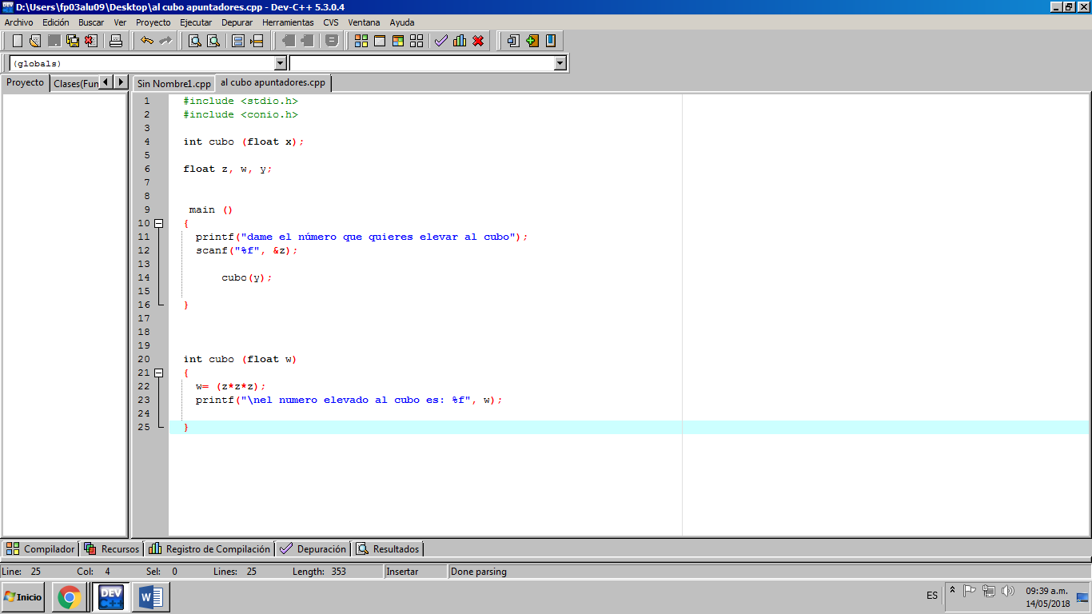

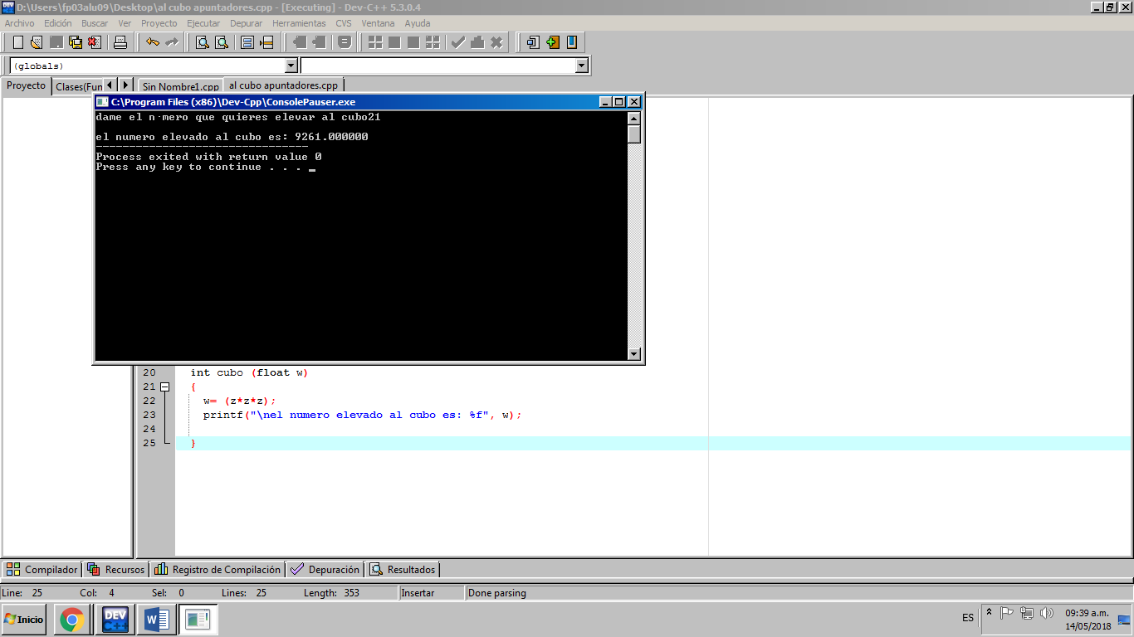

También creamos un programa parecido al anterior, pero en este la función principal (main) manda a llamar una función que pide un número, lo eleva al cubo y lo regresa a la función principal para después ser impresa por la misma.

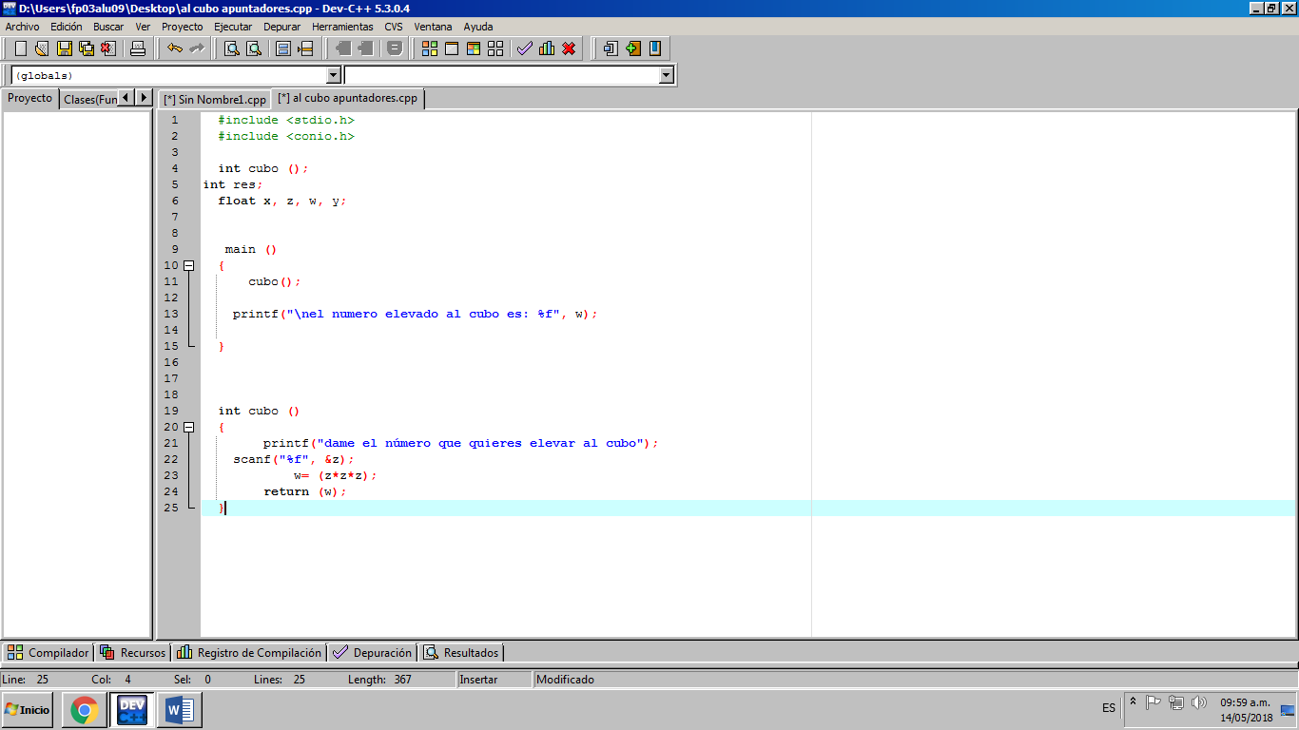

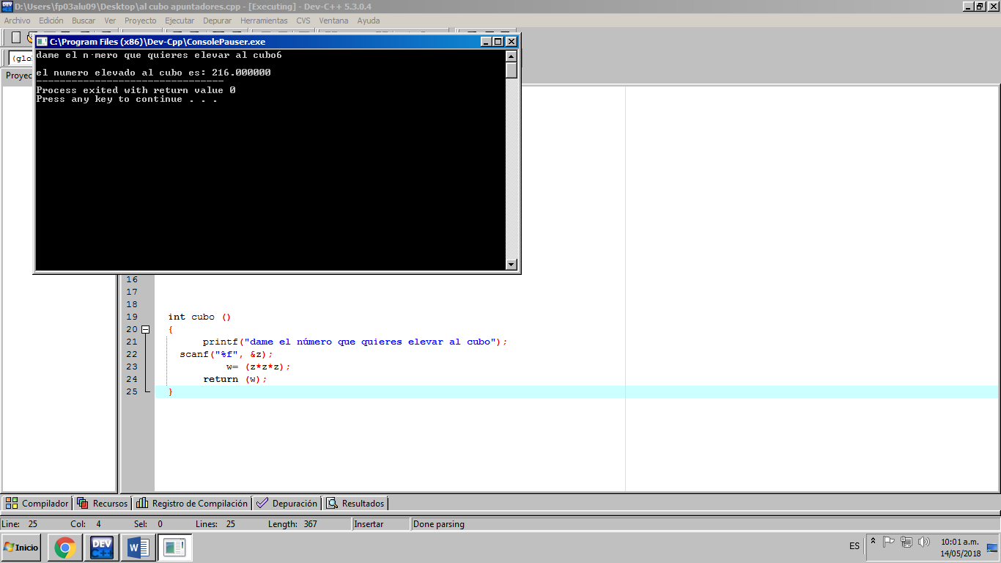

Hicimos un programa que el programa principal manda llamara otro que enseña una tabla de conversiones de grados Celcius a grados Farenheit

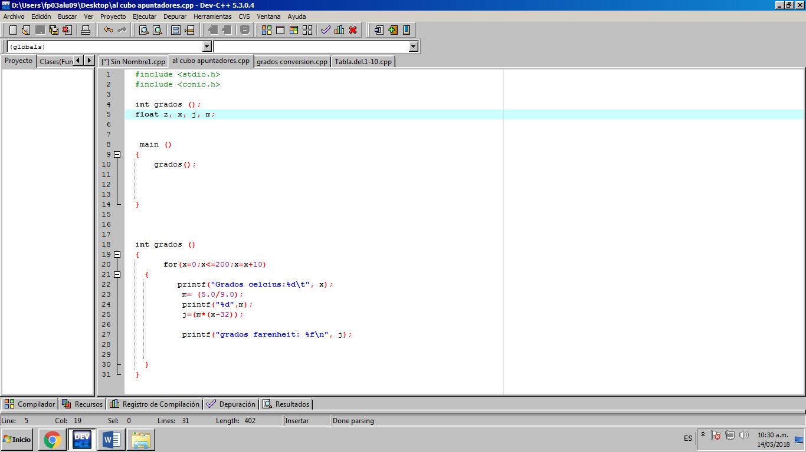

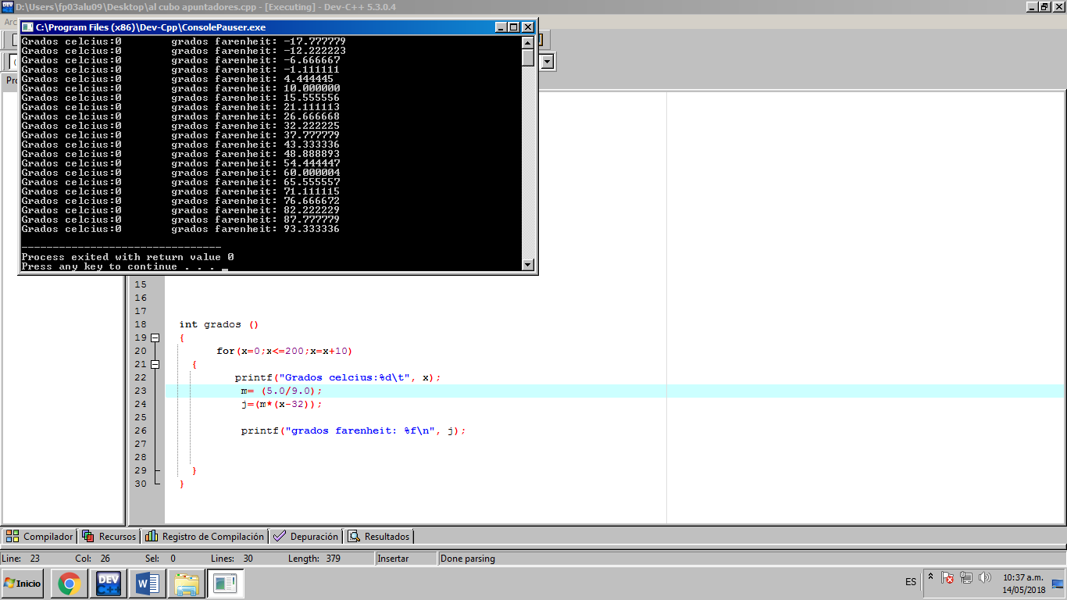

El último programa que hicimos es una calculadora muy simple con apuntadores de cada operación que hace, el programa solo, suma, resta, multiplica y divide.

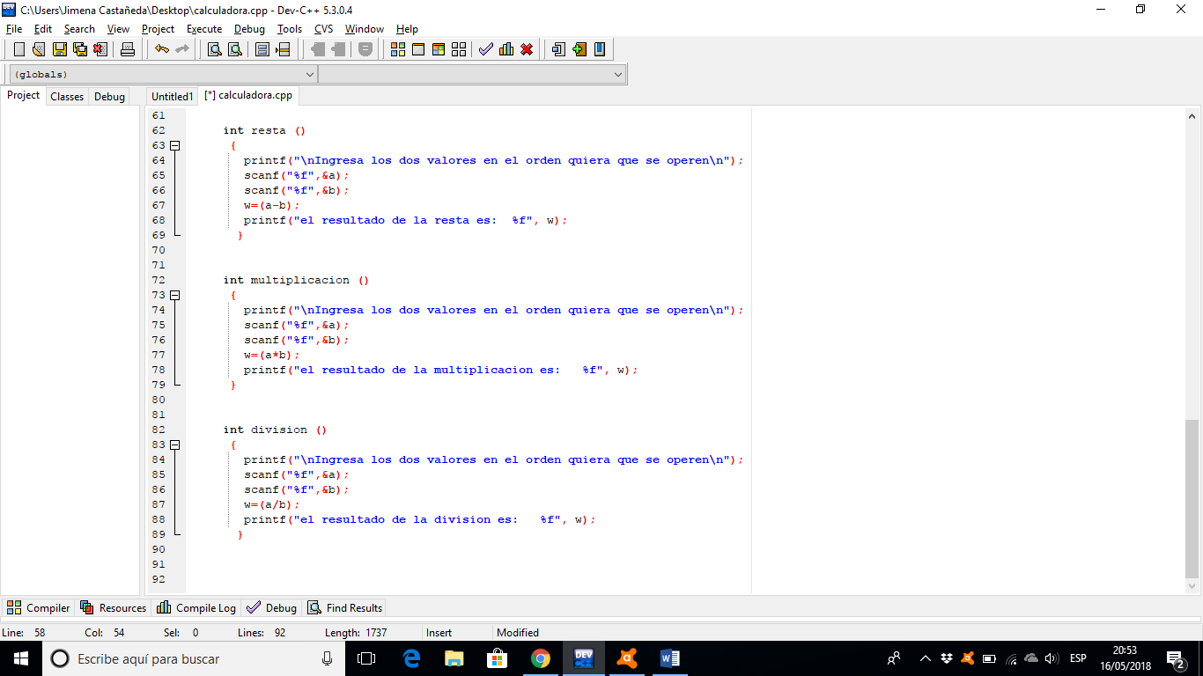

Conclusiones: Considero que los objetivos de la práctica se llevaran a cabo de manera correcta y que pudimos utilizar los parámetros en una función. En algunos programas como la calculadora es más fácil utilizar funciones de operación. Cabe mencionar que igualmente para el programa de conversiones de temperatura utilizar una función es más sencillo.

Bibliografía: El lenguaje de programación C. Brian W. Kernighan, Dennis M. Ritchie, segunda edición, USA, Pearson Educación 1991